Настройка фаервола на Debian (жертва)
Установка файрвола
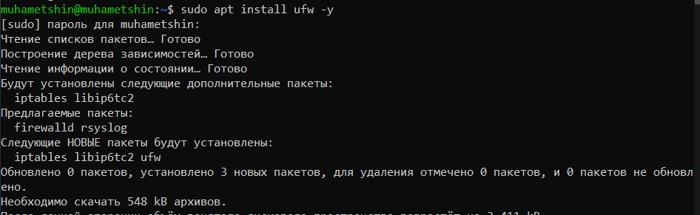
Разрешаем нужные порты
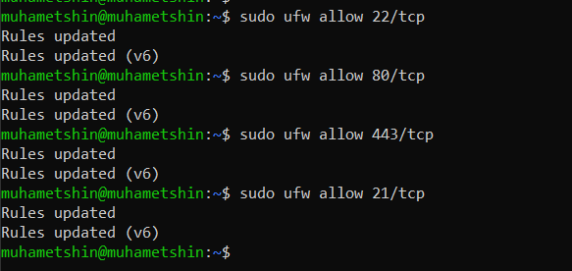
Политика по умолчанию
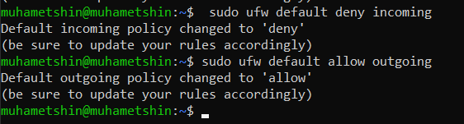
Включаем фаервол
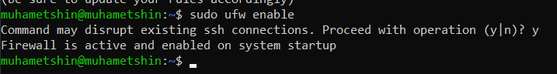
Проверка статуса
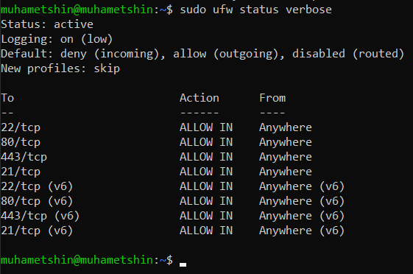
Установка и запуск сервисов на Debian
Установка веб-сервера (Apache)
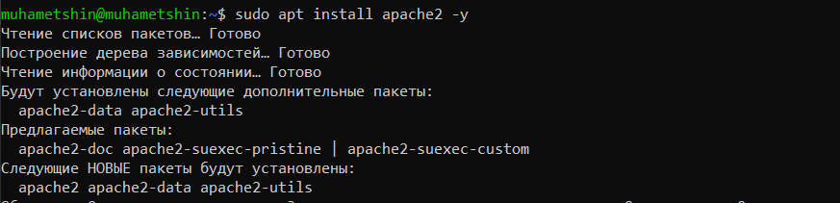
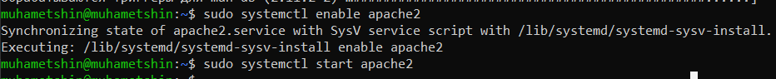
Установка и настройка Suricata на Debian
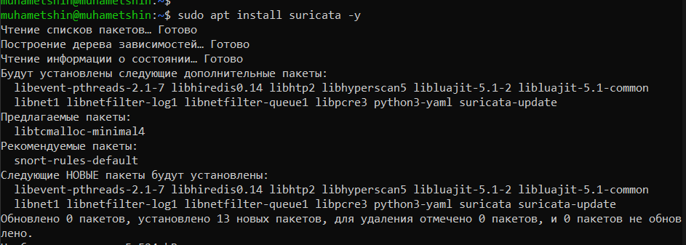
Установка suricata-update
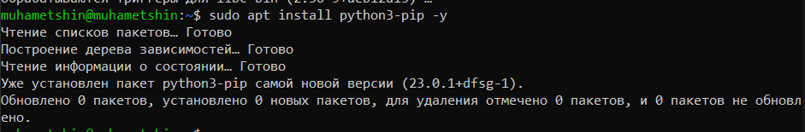
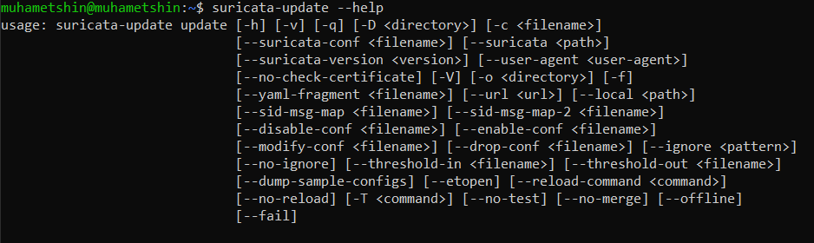
Включение популярных источников правил
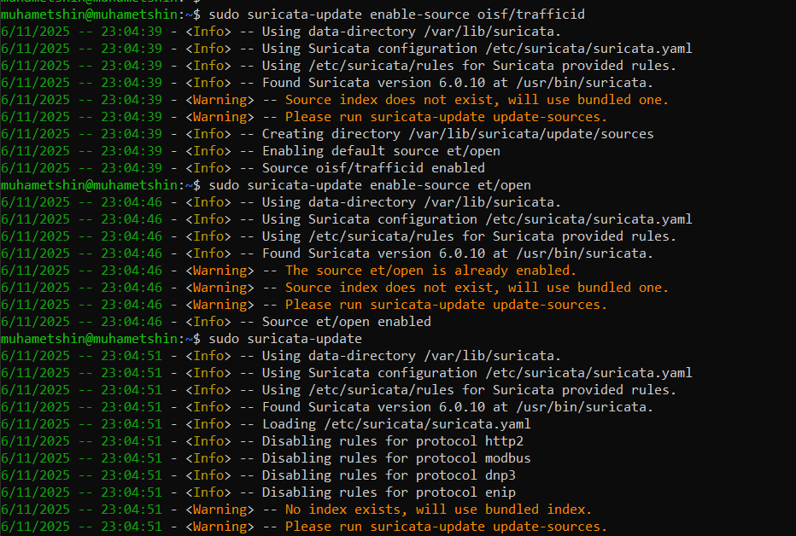
Редактирование конфигурации Suricata
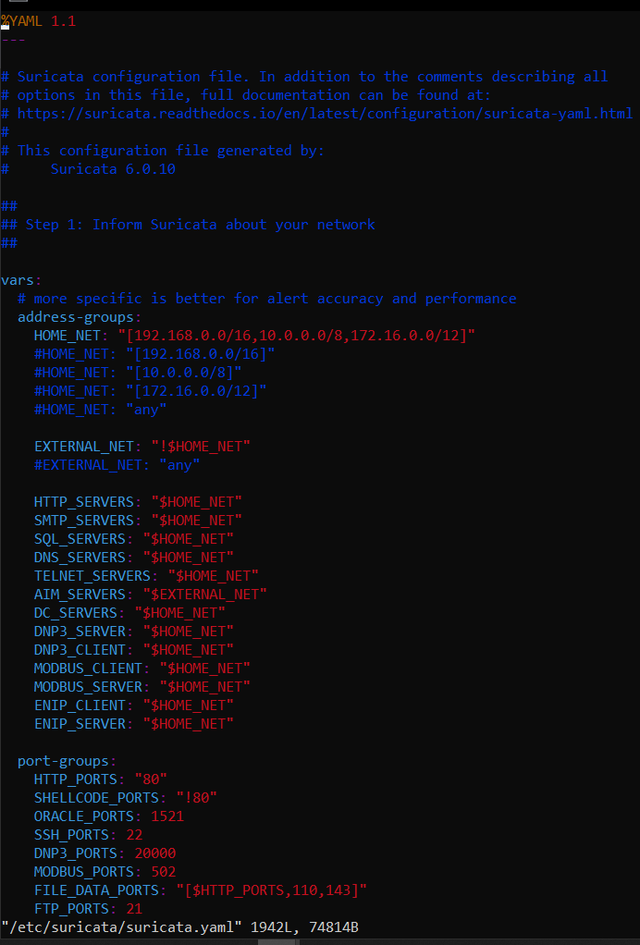
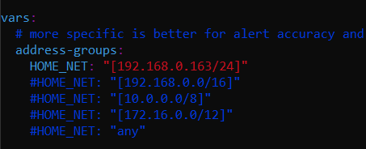
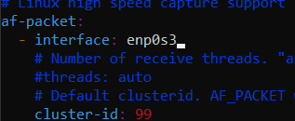
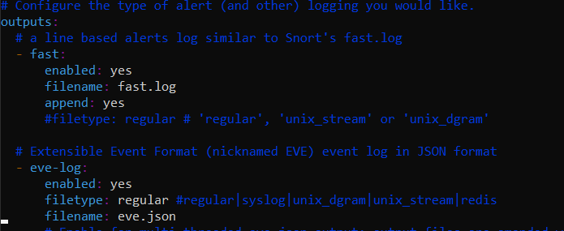
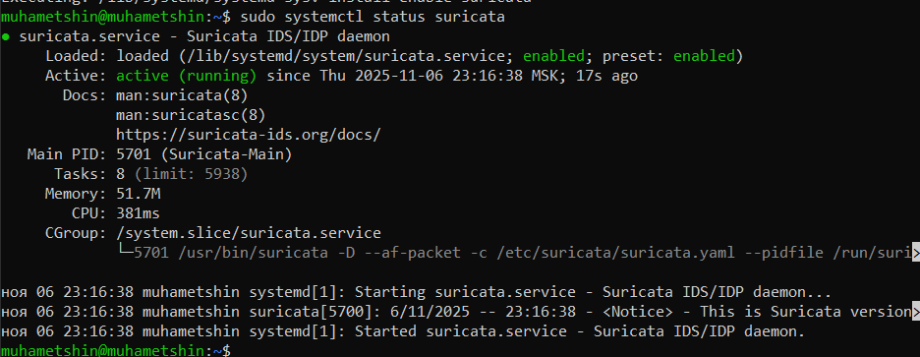
Установка инструментов атаки на Fedora

